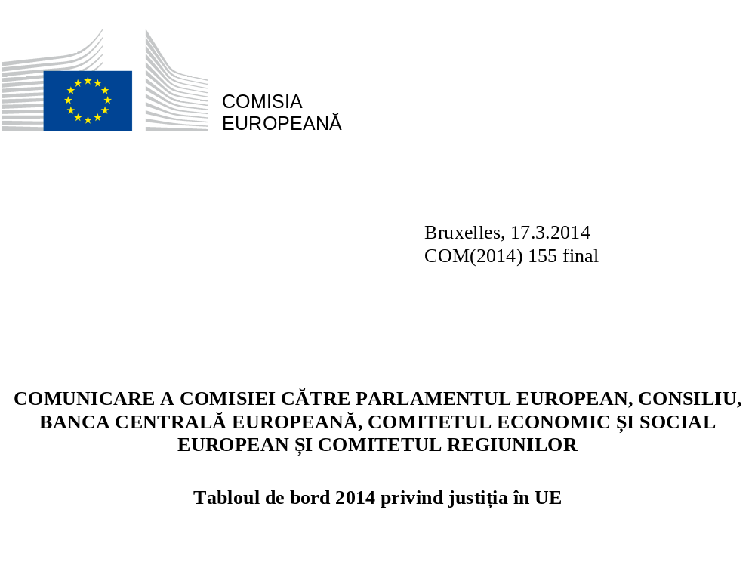

1. Introducere
Ediția din 2014 a tabloului de bord privind justiția în UE („tabloul de bord”) este prezentată într-un context în care mai multe state membre sunt angajate într-un proces de reformă a sistemelor lor de justiție, care este menit să crească gradul de eficacitate al acestora pentru cetățeni și pentru întreprinderi. Aceste reforme au o relevanță directă pentru UE și sunt urmărite îndeaproape de instituțiile europene și de părțile interesate.
Calitatea, independența și eficiența sunt elemente esențiale pentru un sistem de justiție eficace. Buna funcționare a sistemelor de justiție este o condiție structurală importantă pe care statele membre își bazează creșterea durabilă și politicile de stabilitate socială. Din aceste motive, începând cu 2011, reformele judiciare naționale au devenit parte integrantă a componentelor structurale din statele membre care fac obiectul unui program de ajustare economică. Începând cu anul 2012, îmbunătățirea calității, independența și eficiența sistemelor judiciare a fost, de asemenea, o prioritate pentru semestrul european, ciclul anual al UE de coordonare a politicii economice, astfel cum s-a menționat în Analiza anuală a creșterii pentru 2014. Tabloul de bord alimentează procesul semestrului european, oferind date obiective referitoare la modul de funcționare al sistemelor judiciare naționale. Acesta contribuie la identificarea aspectelor care merită o atenție deosebită pentru a se asigura punerea în aplicare a reformelor.
Accesul la un sistem de justiție eficace este un drept esențial care stă la baza democrațiilor europene și care este recunoscut de tradițiile constituționale comune statelor membre. Din acest motiv, dreptul la o cale de atac eficientă în fața unei instanțe judecătorești este consacrat în Carta drepturilor fundamentale a Uniunii Europene (articolul 47). În cazul în care o instanță națională aplică legislația UE, aceasta acționează ca o „instanță a Uniunii” și trebuie să asigure o protecție juridică eficace pentru toți, cetățeni și întreprinderi, ale căror drepturi garantate de dreptul UE au fost încălcate. Prin urmare, eficacitatea sistemelor de justiție este fundamentală pentru punerea în aplicare a dreptului UE și pentru consolidarea încrederii reciproce.

Ce este tabloul de bord privind justiția în UE?
Tabloul de bord privind justiția în UE este un instrument de informare menit să ajute UE și statele membre să crească gradul de eficacitate al justiției, prin furnizarea de date obiective, fiabile și comparabile privind calitatea, independența și eficiența sistemelor de justiție în toate statele membre.
Tabloul de bord contribuie la identificarea eventualelor deficiențe, a îmbunătățirilor care pot fi aduse și a bunelor practici și are ca obiectiv prezentarea tendințelor privind funcționarea sistemelor naționale de justiție de-a lungul timpului. Acesta nu prezintă o clasificare globală unică, ci o imagine de ansamblu asupra funcționării tuturor sistemelor de justiție, pe baza mai multor indicatori care sunt de interes comun pentru toate statele membre.
Tabloul de bord nu promovează un anumit tip de sistem de justiție. Indiferent de modelul sistemului național de justiție sau de tradiția juridică pe care se întemeiază acesta, celeritatea, independența, accesibilitatea din punct de vedere financiar și facilitatea accesului sunt câțiva dintre parametrii esențiali ai unui sistem de justiție eficace.
Tabloul de bord 2014 se concentrează asupra litigiilor în materie civilă și comercială, precum și asupra cauzelor administrative pentru a ajuta statele membre în eforturile lor de îmbunătățire a climatului de afaceri și pentru a depăși criza datoriilor suverane și criza financiară. Tabloul de bord este un instrument care evoluează în cadrul unui dialog cu statele membre și cu Parlamentul European, cu obiectivul de a identifica parametrii esențiali ai unui sistem de justiție eficace. Parlamentul European a invitat Comisia să extindă în mod treptat domeniul de aplicare al tabloului de bord.
Cum contribuie tabloul de bord privind justiția în UE la semestrul european?
Performanțele slabe evidențiate de indicatorii tabloului de bord necesită întotdeauna o analiză mai aprofundată a motivelor care stau la baza rezultatului. Această evaluare specifică fiecărei țări se realizează în contextul procesului semestrului european, printr-un dialog bilateral cu autoritățile în cauză și cu părțile interesate. Această evaluare ia în considerare particularitățile sistemului juridic și contextul statelor membre în cauză. Ca urmare a acestei evaluări, Comisia poate să propună Consiliului recomandări specifice fiecărei țări privind necesitatea de a îmbunătăți sistemele de justiție.
Care este metodologia tabloului de bord privind justiția în UE?
Tabloul de bord utilizează diferite surse de informații. Majoritatea datelor cantitative sunt furnizate în prezent de Comisia pentru evaluarea eficienței justiției (CEPEJ) din cadrul Consiliului Europei, cu care Comisia a încheiat un contract în vederea efectuării unui studiu specific. Aceste date sunt din 2012 și au fost furnizate de statele membre, în conformitate cu metodologia CEPEJ. Studiul conține, de asemenea, fișe de țară care oferă un context mai larg și care ar trebui coroborate cu cifrele.
Pentru tabloul de bord 2014, Comisia s-a bazat, de asemenea, pe alte surse de informații, și anume Eurostat, Banca Mondială, Forumul Economic Mondial și rețelele judiciare europene, în special Rețeaua europeană a Consiliilor Superioare ale Magistraturii, care a răspuns la un chestionar privind independența sistemului juridic. Date suplimentare au fost obținute, de asemenea, prin intermediul a două studii-pilot pe teren privind funcționarea instanțelor naționale competente în materie de punere aplicare a normelor în domeniul legislației privind protecția consumatorilor și concurența.

Eficacitatea sistemelor naționale de justiție ca o componentă structurală pentru creșterea economică
Instituțiile de înaltă calitate, inclusiv sistemele naționale de justiție eficace constituie un factor determinant pentru performanțele economice. În perioade de criză a datoriilor suverane, de criză financiară și de criză economică, acestea joacă un rol important în restabilirea încrederii și în promovarea revenirii la creșterea economică. Hotărârile judecătorești predictibile, pronunțate în timp util și care pot fi puse în executare constituie componente structurale importante ale unui mediu de afaceri atractiv. Acestea contribuie la un climat de încredere și de stabilitate pe parcursul întregului ciclu economic prin menținerea încrederii necesare pentru începerea unei afaceri, executarea unui contract, atragerea de investiții, achitarea datoriei private sau asigurarea protecției dreptului de proprietate și a altor drepturi.
Impactul sistemelor naționale de justiție asupra economiei este subliniat de Fondul Monetar Internațional, Banca Centrală Europeană, OCDE, Forumul Economic Mondial și Banca Mondială. Eficacitatea sistemului de justiție stimulează investițiile într-o anumită țară. Cercetările arată că există o corelație pozitivă între dimensiunea întreprinderilor și eficacitatea sistemelor de justiție, pe de o parte, și măsurile mai reduse de stimulare a investițiilor și a ocupării forței de muncă, în cazul în care se înregistrează deficiențe în ceea ce privește funcționarea justiției, pe de altă parte. Creșterea economică în sectoarele mai inovatoare, în special în cele care se bazează adesea pe active necorporale, cum ar fi drepturile de proprietate intelectuală, depinde de buna funcționare a sistemului de asigurare a respectării legii. Sistemele de justiție eficace favorizează, de asemenea, concurența pe piață. În cazul în care sistemele de justiție garantează buna execuție a contractelor, întreprinderile sunt descurajate să aibă un comportament oportunist în relațiile lor economice și costurile tranzacțiilor sunt reduse. În fine, încrederea în buna funcționare a sistemelor favorizează spiritul antreprenorial. Deficiențele din cadrul sistemelor judiciare au drept consecință creșterea costurilor de îndatorare. Este mai probabil ca creditorii să acorde împrumuturi atunci când au încredere că eficacitatea sistemului de justiție garantează că își vor putea colecta sumele împrumutate.
O dezbatere amplă referitoare la eficacitatea sistemelor de justiție
Prezentarea primei ediții a tabloului de bord a contribuit la un schimb de opinii amplu privind eficacitatea sistemelor naționale de justiție în UE. În rezoluția sa din data de 4 februarie 2014 referitoare la tabloul de bord privind justiția în UE, Parlamentul European a exprimat interesul său deosebit pentru tabloul de bord și a invitat Comisia să continue acest exercițiu. Parlamentul European a subliniat importanța asigurării unui sistem judiciar eficient și independent, care să poată contribui la creșterea economică în Europa și la stimularea competitivității, și a subliniat faptul că un sistem judiciar eficace și fiabil stimulează dezvoltarea întreprinderilor și investițiile acestora la nivel național și transfrontalier.
Consiliul a avut un schimb de opinii cu privire la aspectele semestrului european 2014 referitoare la justiție, inclusiv cu privire la tabloul de bord 2013, în cadrul reuniunii Consiliului Justiție și Afaceri Interne, care a avut loc în luna decembrie. În cadrul Consiliului Justiție și Afaceri Interne din luna martie 2014, Comisia a prezentat principalele caracteristici ale viitorului tablou de bord 2014 privind justiția în UE. La data de 4 martie, Consiliul și statele membre au adoptat concluzii privind sistemele de justiție în materie civilă și comercială ale statelor membre.
Eficacitatea sistemelor naționale de justiție și a tabloului de bord 2013 au fost, de asemenea, discutate în cadrul „Assises de la Justice”, o conferință la nivel înalt organizată de Comisia Europeană la Bruxelles, în perioada 21-22 noiembrie 2013, cu privire la elaborarea politicilor din domeniul justiției în Europa în anii următori. Reprezentanți ai puterii judecătorești (de exemplu, Curțile supreme, Consiliile Superioare ale Magistraturii și judecători) și ai practicienilor (de exemplu, avocați și funcționari judiciari) și-au exprimat interesul și au formulat sugestii cu privire la evoluția sa viitoare. Unele state membre au contribuit la discuție și au evidențiat aspecte ale metodologiei care ar putea fi îmbunătățite în continuare. Cu această ocazie, a fost publicat un sondaj Eurobarometru privind „Justiția în Uniunea Europeană” care a evidențiat, în special, faptul că nivelul de încredere în sistemele naționale de justiție variază în mod semnificativ între statele membre.
Comisia a inițiat un dialog sistematic cu experți din statele membre pentru a promova schimbul de cele mai bune practici privind eficacitatea sistemelor de justiție și în vederea dezvoltării în continuare a tabloului de bord. Statele membre au fost invitate să desemneze două persoane de contact, una din cadrul sistemului judiciar și una din cadrul Ministerului Justiției. Primele două reuniuni ale persoanelor de contact au avut ca subiect disponibilitatea datelor privind funcționarea sistemelor de justiție și bunele practici cu privire la culegerea de date.

2. Acțiuni întreprinse în urma tabloului de bord 2013 privind justiția în UE
Constatările tabloului de bord 2013 au contribuit, împreună cu evaluarea specifică a situației din statele membre, la definirea recomandărilor specifice fiecărei țări în domeniul justiției. În urma unei propuneri a Comisiei, Consiliul a formulat pentru zece state membre recomandări menite să îmbunătățească, în funcție de țara în cauză, independența, calitatea și/sau eficiența sistemului național de justiție sau să consolideze și mai mult sistemul judiciar. Din aceste zece state membre, șase fuseseră deja identificate în 2012 ca fiind confruntate cu provocări legate de funcționarea sistemului de justiție.
Aceste state membre iau măsuri în ceea ce privește funcționarea sistemului judiciar. Măsurile respective variază de la măsuri operaționale, cum ar fi modernizarea procesului de gestionare în instanță, utilizarea noilor tehnologii ale informației, dezvoltarea metodelor de soluționare alternativă a litigiilor, la măsuri cu un caracter structural mai pronunțat, ca de exemplu restructurarea organizării instanțelor sau simplificarea normelor de procedură civilă, care pot avea ca rezultat reducerea duratei procedurilor. Intensitatea și statutul reformelor variază în funcție de statele membre. În timp ce în unele state membre măsurile au fost deja adoptate și sunt puse în aplicare, în alte state membre măsurile se află încă în fază incipientă. Tabloul de bord prezintă date din 2012 și, prin urmare, nu reflectă încă efectele reformelor actuale, inclusiv în ceea ce privește statele membre care au adoptat deja măsuri ambițioase.
Constatările tabloului de bord contribuie la stabilirea priorităților pentru fondurile structurale ale UE. Experiențele anterioare au arătat că fondurile UE pot fi utilizate pentru a îmbunătăți eficacitatea sistemelor de justiție. De exemplu, Estonia a utilizat fonduri structurale pentru a dezvolta instrumente în domeniul e-justiției și este, în prezent, una din cele mai avansate țări în utilizarea de instrumente TIC pentru gestionarea instanțelor și pentru comunicarea dintre instanțe și părți.
Comisia a identificat justiția ca fiind un domeniu prioritar pentru douăsprezece state membre în ceea ce privește finanțarea în contextul cadrului financiar multianual 2014-2020. Statele membre își definesc propriile strategii privind utilizarea fondurilor UE pentru a sprijini strategia Europa 2020 în așa-numitele „acorduri de parteneriat”. Aceste acorduri permit asigurarea unei alocări corespunzătoare a fondurilor pentru a reflecta pe deplin importanța creșterii gradului de eficacitate al sistemelor judiciare.

3. Indicatorii Tabloului de bord 2014 privind justiția în UE
Eficiența sistemelor de justiție
Tabloul de bord 2014 utilizează în continuare aceeași indicatori referitori la eficiența procedurilor care au fost folosiți în 2013: durata procedurilor, rata de variație a stocului de cauze pendinte și numărul de cauze pendinte. În plus, tabloul de bord 2014 prezintă rezultatele a două studii-pilot, menite să ofere date mai exacte referitoare la durata procedurilor judiciare în domeniul legislației privind concurența și protecția consumatorilor, exprimată în numărul mediu de zile. Eficacitatea sistemelor judiciare din aceste două domenii sunt importante pentru economie. De exemplu, impactul negativ asupra bunăstării consumatorilor din cauza tuturor cazurilor grave de carteluri, exprimat ca procent din produsul intern brut al UE, este estimat ca fiind cuprins între 0,20 % și 0,55 % din PIB-ul UE în 2011. De asemenea, aplicarea legislației în domeniul protecției consumatorilor este la fel de importantă pentru economie, deoarece consumul final al gospodăriilor reprezintă 56 % din PIB.
Calitatea sistemelor de justiție
În ceea ce privește calitatea sistemelor de justiție, tabloul de bord 2014 folosește aceiași indicatori ca în 2013. Acesta se concentrează pe anumiți factori care pot contribui la îmbunătățirea calității justiției, cum ar fi activitatea de formare, monitorizarea și evaluarea activităților instanțelor, bugetul, resursele umane, disponibilitatea sistemelor de tehnologia informației și comunicațiilor (TIC) pentru instanțe (care facilitează în special relația dintre părți și instanțe) și disponibilitatea metodelor de soluționare alternativă a litigiilor (SAL), care permit părților să găsească alte mecanisme în vederea ajungerii la un acord. În plus, tabloul de bord 2014 oferă date mai precise privind activitatea de formare în materia dreptului UE, utilizarea anchetelor privind gradul de satisfacție, bugetul instanțelor de judecată și numărul de judecători.
Independența sistemului judiciar
Tabloul de bord prezintă date privind percepția asupra independenței sistemului de justiție, astfel cum sunt furnizate de Forumul Economic Mondial (FEM) în raportul său anual privind competitivitatea globală.
Cu toate că percepția asupra independenței este importantă, deoarece aceasta poate influența deciziile de investiții, este și mai important ca independența magistraturii să fie efectiv protejată în cadrul sistemului de justiție prin intermediul garanțiilor juridice. După cum s-a anunțat în tabloul de bord 2013, Comisia a început să coopereze cu rețelele judiciare europene, în special cu Rețeaua Europeană a Consiliilor Superioare ale Magistraturii, în domeniul independenței structurale a sistemului judiciar. Tabloul de bord 2014 conține, în anexă, o primă prezentare generală comparativă privind garanțiile juridice menite să asigure protecția independenței structurale a magistraturii în cadrul sistemelor juridice ale statelor membre.

4. Principalele constatări ale Tabloului de bord 2014 privind justiția în UE

4.1 Eficiența sistemelor de justiție
Întârzierea actului de justiție înseamnă denegare de dreptate. Pentru întreprinderi și pentru investitori este esențial ca hotărârile să fie pronunțate în timp util. În luarea deciziilor de investiții, întreprinderile iau în calcul riscul de a fi implicate în litigii comerciale, în litigii de muncă ori privind impozitarea sau în proceduri de insolvență. Eficiența sistemului judiciar al unui stat membru în ceea ce privește gestionarea litigiilor este foarte importantă. De exemplu, introducerea în instanță a unei acțiuni legate de executarea unui contract de achiziții de bunuri sau de servicii devine tot mai costisitoare pe măsură ce se prelungește durata de soluționare a acesteia și chiar inutilă după o anumită perioadă, deoarece scade probabilitatea de a recupera banii din plăți și penalități.
4.1.1 Durata procedurilor
Durata procedurilor exprimă timpul (în zile) necesar pentru soluționarea unei cauze, și anume timpul necesar pentru ca organul jurisdicțional să pronunțe o hotărâre în primă instanță. Indicatorul referitor la „durata lichidării stocului de cauze pendinte” reprezintă numărul de cauze nesoluționate împărțit la numărul de cauze soluționate la sfârșitul anului înmulțit cu 365 de zile.
Cu excepția graficelor 4, 11 și 12, toate graficele se referă la proceduri în primă instanță. Deși diferitele căi de atac pot avea un impact major asupra duratei procedurilor, eficiența unui sistem judiciar ar trebui să fie vizibilă încă din prima instanță, întrucât aceasta este o etapă obligatorie pentru toți cei implicați în acțiuni în justiție.
Graficul 1: Timpul necesar pentru soluționarea cauzelor civile, comerciale, administrative și de alt tip* (prima instanță/în zile) (sursa: studiul CEPEJ)
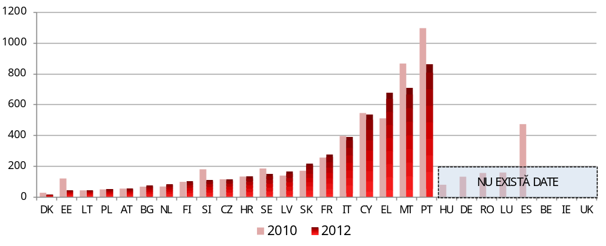
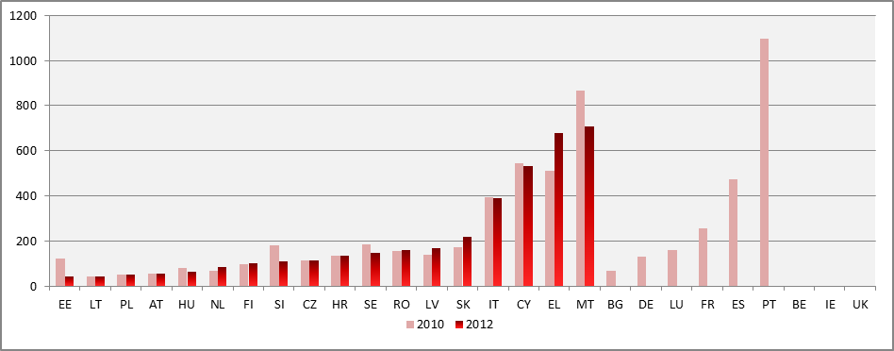
* Conform metodologiei CEPEJ, acest grafic include toate cauzele litigioase și nelitigioase civile și comerciale, cauzele privind punerea în aplicare, cauzele privind cadastrul, cauzele privind dreptul administrativ (litigioase sau nelitigioase) și alte cauze non-penale.
Graficul 2: Timpul necesar pentru soluționarea cauzelor civile și comerciale litigioase* (prima instanță/în zile) (sursa: studiul CEPEJ)
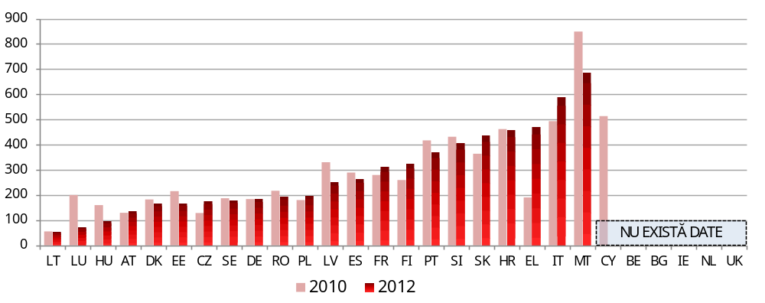
*Cauzele civile (și comerciale) litigioase se referă la litigii între părți, cum ar fi litigiile privind contractele, în conformitate cu metodologia CEPEJ. Cauzele civile (și comerciale) nelitigioase se referă, dimpotrivă, la proceduri necontencioase, de exemplu la ordine de plată necontestate. În unele țări, cauzele comerciale sunt judecate de instanțe speciale în materie comercială, în timp ce în alte țări aceste cauze sunt soluționate de instanțe de drept comun (civile).
Graficul 3: Timpul necesar pentru soluționarea cauzelor administrative* (prima instanță/în zile) (sursa: studiul CEPEJ)
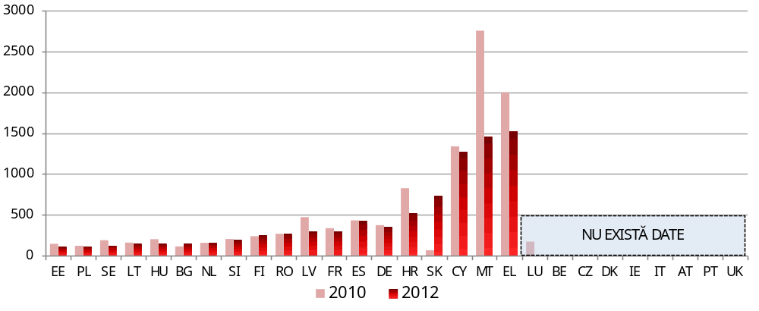
*Cauzele administrative se referă la litigii între cetățeni și autoritățile locale, regionale sau naționale, în conformitate cu metodologia CEPEJ. În unele țări, cauzele administrative sunt soluționate de instanțe administrative speciale, în timp ce în alte țări aceste cauze sunt soluționate de instanțe de drept comun (civile).
Graficul 4: Timpul necesar pentru soluționarea procedurilor de insolvență* (în ani) (sursa: Banca Mondială: „Doing Business”)
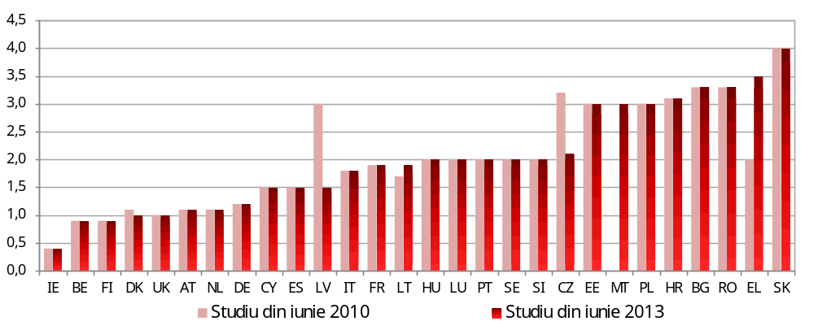
*Timpul necesar creditorilor pentru a-și recupera creanțele. Perioada de timp luată în considerare este cuprinsă între data la care întreprinderea a intrat în incapacitate de plată și data la care fost achitată parțial sau integral suma datorată băncii. Sunt luate în considerare tacticile de amânare pe care le-ar putea utiliza părțile pentru amânarea procedurii, cum ar fi inițierea de căi de atac dilatorii sau cererile de prelungire. Datele sunt colectate din răspunsurile oferite în cadrul unui chestionar de către practicienii în insolvență care își desfășoară activitatea la nivel local și sunt verificate prin studierea dispozițiilor legislative și de reglementare, precum și prin confruntarea cu informațiile publice privind sistemele în materie de faliment.
4.1.2 Rata de variație a stocului de cauze pendinte
Rata de variație a stocului de cauze pendinte reprezintă raportul dintre numărul de cauze soluționate și numărul de cauze noi. Indicatorul măsoară capacitatea unei instanțe de a face față volumului de cauze noi. Durata procedurilor este legată de ritmul în care instanțele pot soluționa cauzele, „rata de variație a stocului de cauze pendinte”, și de numărul de cauze care încă așteaptă să fie soluționate, „cauze pendinte”. Atunci când rata de variație a stocului de cauze pendinte este de aproximativ 100 % sau mai mare, acest lucru înseamnă că sistemul judiciar este capabil să soluționeze cel puțin numărul de cauze nou-introduse. Atunci când rata de variație este sub 100 %, acest lucru înseamnă că instanțele soluționează mai puține cauze decât numărul de cauze noi, astfel încât, la sfârșitul anului, numărul de cauze nesoluționate se adaugă ca fiind cauze pendinte. Dacă situația persistă timp de mai mulți ani, acest lucru ar putea indica o problemă cu un caracter sistemic mai pronunțat, pe măsură ce se acumulează stocul de cauze pendinte, ceea ce are drept consecință creșterea în continuare a volumului de lucru al instanțelor și a duratei procedurilor.
Graficul 5: Rata de soluționare a cauzelor civile, comerciale, administrative și de alt tip (prima instanță/în % - valorile care depășesc 100 % indică faptul că numărul de cauze soluționate este mai mare decât numărul de cauze noi, în timp ce valorile sub 100 % indică faptul că numărul de cauze soluționate este mai mic decât numărul de cauze noi) (sursa: studiul CEPEJ)
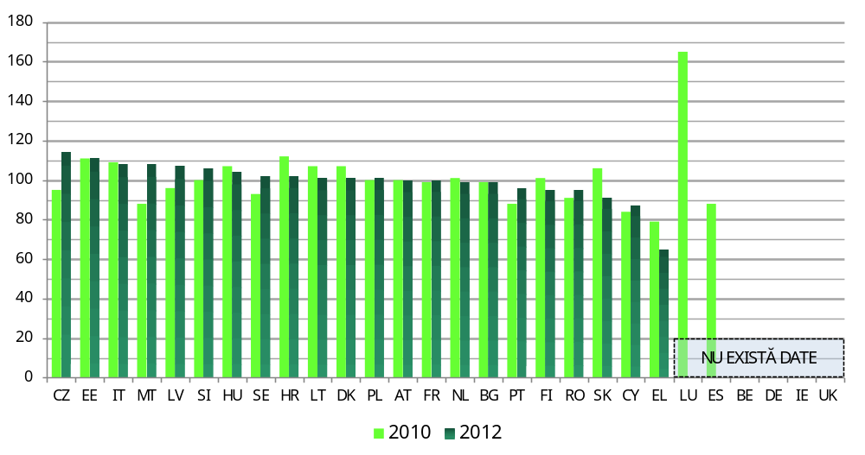
Graficul 6: Rata de soluționare a cauzelor civile și comerciale litigioase (prima instanță/în %) (sursa: studiul CEPEJ)
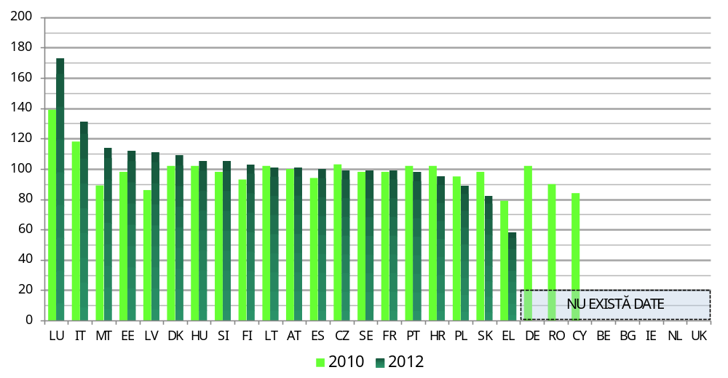 Graficul 7: Rata de soluționare a cauzelor administrative (prima instanță/în %) (sursa: studiul CEPEJ)
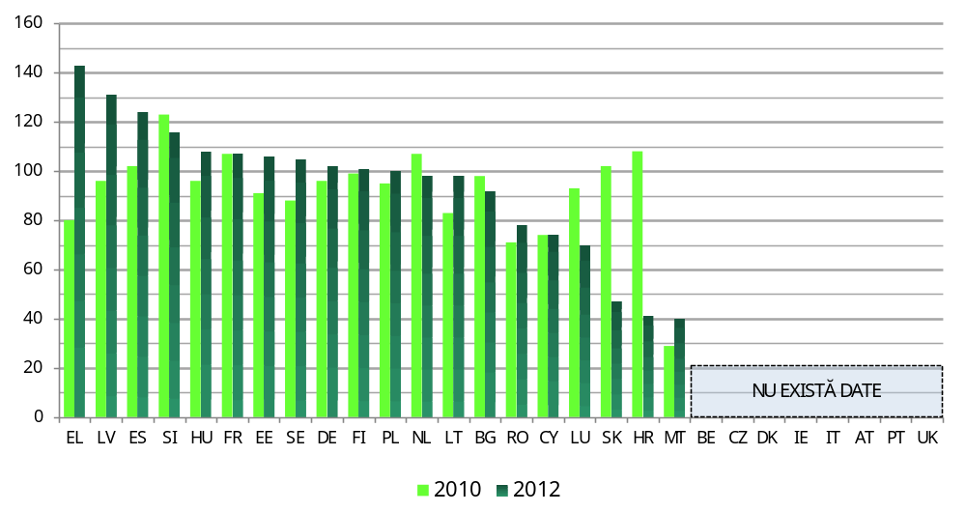

4.1.3 Cauze pendinte
Numărul de cauze pendinte exprimă numărul de cauze care se află în curs de soluționare la sfârșitul unei anumite perioade. Numărul de cauze pendinte influențează durata lichidării stocului de cauze pendinte. Prin urmare, pentru a scurta durata procedurilor se impune luarea unor măsuri în vederea reducerii numărului de cauze pendinte.
Graficul 8: Numărul de cauze civile, comerciale, administrative și de alt tip pendinte (prima instanță/pentru 100 locuitori) (sursa: studiul CEPEJ)
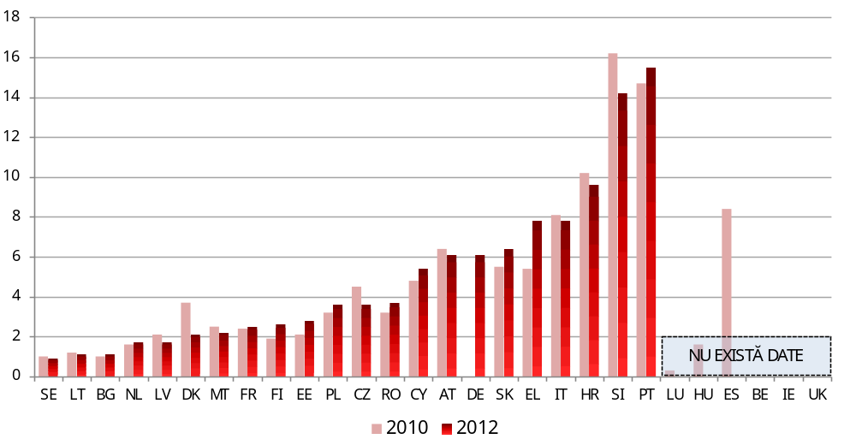

Graficul 9: Numărul de cauze civile și comerciale litigioase pendinte (prima instanță/pentru 100 locuitori) (sursa: studiul CEPEJ)

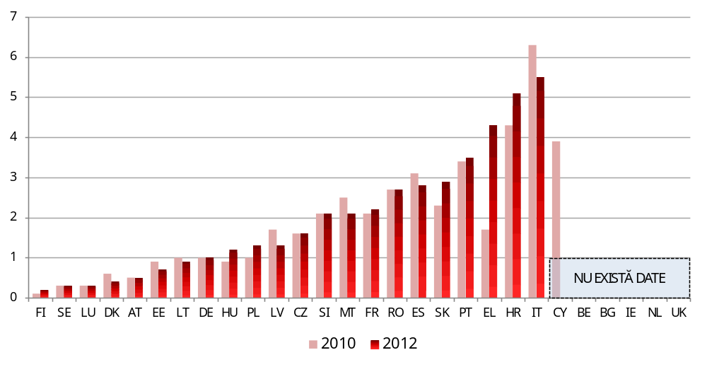
Graficul 10: Numărul de cauze administrative pendinte (prima instanță/pentru 100 locuitori) (sursa: studiul CEPEJ)
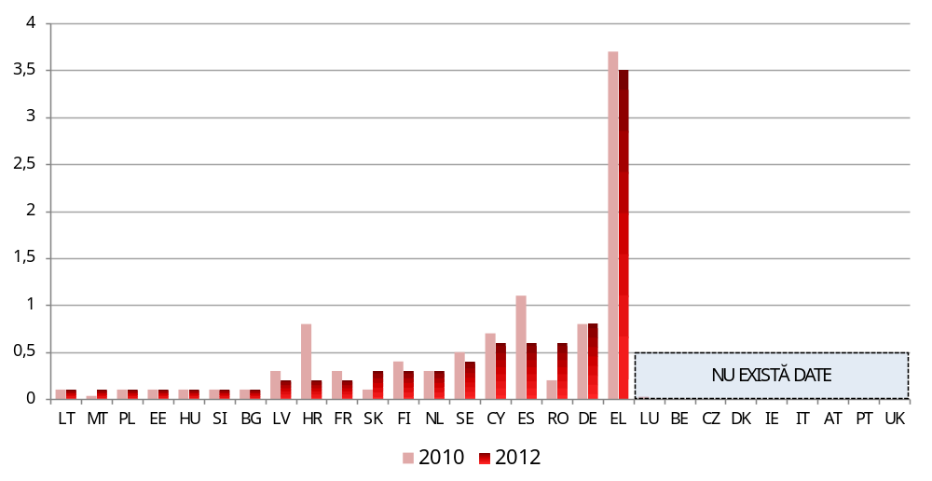

4.1.4. Rezultatele studiilor-pilot pe teren
Rezultatele studiilor-pilot pe teren referitoare la durata procedurilor în domeniul legislației privind concurența și protecția consumatorilor indică numărul mediu de zile necesare pentru pronunțarea unei hotărâri pe fond în cauzele referitoare la aceste două domenii specifice. Durata medie în zile este indicată pentru cauze judecate în instanțe de prim grad, de al doilea grad și (dacă este relevant) de al treilea grad de jurisdicție, dacă aceste informații sunt disponibile. Având în vedere diferențele privind modul în care datele sunt prezentate pentru aceste instanțe, statele membre sunt menționate în ordinea alfabetică în limbile lor originale.
Durata medie indicată mai jos pentru soluționarea cauzelor de control jurisdicțional în dreptul concurenței pare să fie în general mai mare decât durata medie pentru cauzele civile, comerciale, administrative și de alt tip prezentate în graficul 1. Acest fapt ar putea să fie cauzat de complexitatea pe care o implică acest tip de litigiu specializat. Graficul de mai jos evidențiază, de asemenea, faptul că în mai multe state membre se pot observa diferențe semnificative între instanțele de control jurisdicțional de prim grad, de al doilea grad și (dacă există) de al treilea grad de jurisdicție.
Graficul 11: Perioada de timp medie necesară pentru soluționarea cauzelor de control jurisdicțional împotriva deciziilor autorităților naționale din domeniul concurenței care pun în aplicare articolele 101 și 102 din TFUE* (în zile) (sursa: studiul-pilot pe teren)
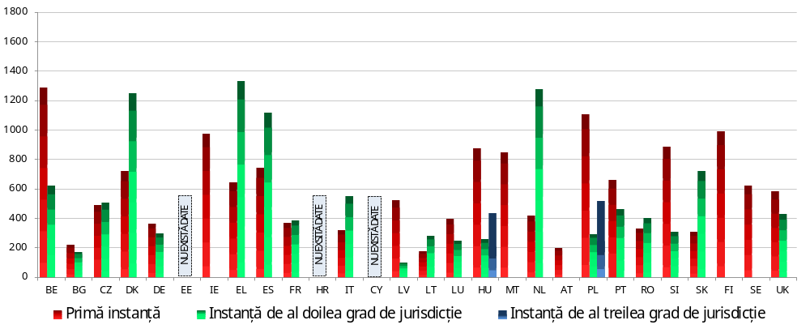
*Calculul duratei a fost realizat pe baza unui studiu care a avut ca scop identificarea tuturor căilor de atac introduse împotriva unor decizii ale autorităților naționale în domeniul concurenței care pun în aplicare articolele 101 și 102 din Tratatul privind funcționarea Uniunii Europene pentru care s-au pronunțat hotărâri pe fond între 2008 și 2013. Sunt furnizate cifre pentru cauze judecate de instanțe de prim grad, de al doilea grad și, dacă este relevant, de al treilea grad de jurisdicție.

Graficul 12: Timpul necesar pentru soluționarea cauzelor privind legislația în domeniul protecției consumatorilor,* (în zile) (sursa: studiul-pilot pe teren)
În timp ce durata medie pare a fi mai mare decât cea a cauzelor civile și comerciale litigioase prezentate în graficul 2, trebuie să se țină seama de faptul că durata a fost calculată pe baza cauzelor publicate în materie de litigii privind protecția consumatorilor, care au tendința de a fi mai complexe. Graficul confirmă, de asemenea, faptul că în mai multe state membre se înregistrează diferențe semnificative între instanțele de prim grad, de al doilea grad și (dacă există) de al treilea grad de jurisdicție în ceea ce privește durata medie de soluționare a litigiilor privind protecția consumatorilor.
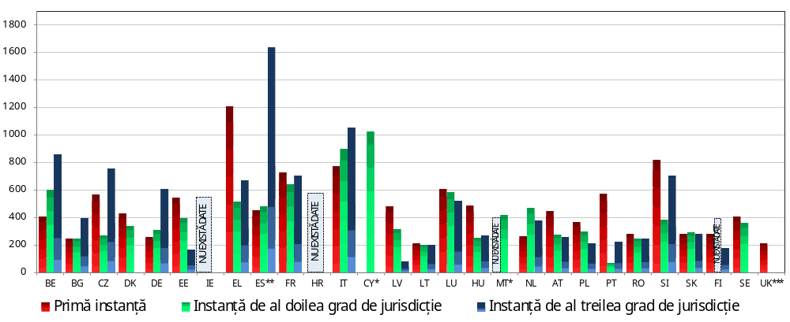
*Calculul duratei a fost realizat pe baza modelelor de cauze referitoare la punerea în aplicare a Directivei privind clauzele abuzive în contractele încheiate cu consumatorii, a Directivei privind vânzările la distanță, a Directivei privind vânzarea de bunuri de consum și garanțiile conexe, a Directivei privind practicile comerciale neloiale și dispozițiile naționale de punere în aplicare a acestora în cazul în care hotărârile au fost pronunțate între 2008 și 2013. Deoarece dimensiunea modelului a variat în funcție de disponibilitatea hotărârilor publicate, graficele prezentate ar trebui luate în considerare cu prudență.

- Concluzii privind eficiența sistemelor de justiție

- Tabloul de bord pune în evidență faptul că există state membre care se confruntă în continuare cu provocări specifice în ceea ce privește eficacitatea sistemelor lor de justiție, și anume proceduri de lungă durată în primă instanță, împreună cu rate scăzute de variație a stocului de cauze pendinte sau un număr mare de cauze pendinte. Aceste state membre au fost deja identificate în cadrul semestrului european 2013 și al programelor de ajustare economică și în prezent sunt în curs de definire, de adoptare sau de punere în aplicare a măsurilor de îmbunătățire a funcționării sistemelor lor de justiție. Cifrele confirmă importanța faptului de a întreprinde toate reformele necesare și de a depune în continuare, cu hotărâre, eforturi.
- Pentru câteva state membre, cifrele indică o creștere a duratei procedurilor. Motivele care stau la baza acesteia pot fi diferite. De exemplu, pentru țările afectate în mod special de criza datoriei suverane, de criza financiară și de criza economică, creșterea numărului de cauze noi a avut un impact asupra funcționării sistemului de justiție.
- Efectele reformelor ambițioase adoptate recent în unele state membre nu pot fi încă reflectate, deoarece datele sunt din 2012. Este nevoie de timp pentru a pune în aplicare și a valorifica beneficiile generate de reformele juridice structurale, în special în cazul țărilor care fac obiectul programelor de ajustare economică . Deoarece tabloul de bord este un exercițiu periodic, rezultatul acestor reforme ar putea deveni vizibil în viitoarele sale ediții.

4.2. Calitatea sistemelor de justiție
Pentru ca justiția să fie eficace, este nevoie de calitate de-a lungul întregului lanț al actului de dreptate. O lipsă de calitate a hotărârilor instanțelor judecătorești poate spori riscurile economice pentru întreprinderile mari și IMM-uri și poate afecta alegerile consumatorilor. Anumiți indicatori de intrare, cum ar fi activitatea de formare, monitorizarea și evaluarea activităților, disponibilitatea sistemelor TIC și a metodelor SAL, precum și resursele bugetare și umane pot contribui la îmbunătățirea calității sistemelor de justiție.
4.2.1 Monitorizarea și evaluarea contribuie la reducerea duratei procedurilor
Definirea politicilor în materie de calitate și evaluarea activităților instanțelor sunt instrumente care permit creșterea calității justiției în vederea îmbunătățirii accesului la justiție, a gradului de încredere, a predictibilității hotărârilor judecătorești și a celerității actului de dreptate. Aceste instrumente pot consta în monitorizarea activității de zi cu zi a instanțelor prin intermediul colectării de date sau al evaluării performanței sistemelor jurisdicționale, cu ajutorul indicatorilor sau prin introducerea unor sisteme de calitate în cadrul instanțelor. Absența unei monitorizări și a unei evaluări fiabile poate face mai dificilă îmbunătățirea funcționării unui sistem de justiție. O gestionare eficace a timpului în ceea ce privește cauzele aflate pe rol presupune ca organismele jurisdicționale, sistemul judiciar și toți utilizatorii finali ai actelor de justiție să poată fi informați cu privire la funcționarea instanțelor prin intermediul unui sistem de monitorizare periodică.
Pentru graficele de tip coloană stratificată privind factorii de calitate s-au utilizate date din 2012, întrucât acestea reflectă indicatori descriptivi care tind să rămână stabili. Diferențele înregistrate față de exercițiile anterioare în cazul unor state membre sunt explicate în mod individual. În partea dreaptă a graficelor, unde nu sunt indicate valori, se află statele membre pentru care nu au fost disponibile date. În cazul în care în unele state membre indicatorii nu există sau nu sunt aplicabili, acest lucru este precizat în partea dreaptă a graficelor.
Graficul 13: Disponibilitatea unei monitorizări a activităților instanțelor în 2012* (sursa: studiul CEPEJ)
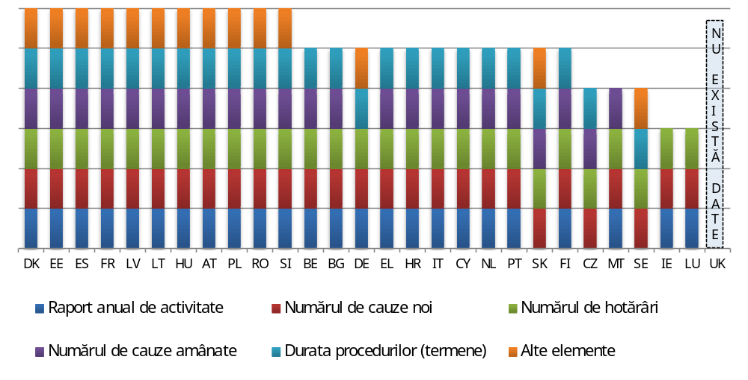
* Disponibilitatea instrumentelor de monitorizare a fost raportată ca fiind în creștere în CY, EL (rapoarte anuale de activitate) și în SI (alte elemente de monitorizare) și în scădere în SK (niciun raport anual de activitate, deoarece instanțele au obligația de a transmite date statistice Ministerului Justiției, care publică datele pentru întregul sistem judiciar).

Graficul 14: Disponibilitatea unei evaluări a activităților instanțelor în 2012* (sursa: studiul CEPEJ)
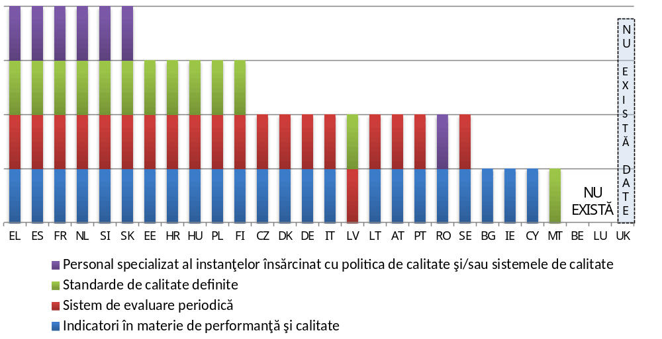
* Disponibilitatea acestor instrumente a fost raportată ca fiind în creștere în EE, HU și SI și în scădere în LV.

Graficul 15: Studii realizate în rândul utilizatorilor instanțelor sau al practicienilor în domeniul dreptului în 2012* (sursa: studiul CEPEJ)
Studiile realizate în rândul practicienilor în domeniul dreptului care își desfășoară activitatea în instanțe și/sau al utilizatorilor instanțelor pot furniza informații relevante cu privire la calitatea sistemului de justiție. S-a introdus un indicator suplimentar menit să reflecte grupurile-țintă și măsura în care aceste studii sunt utilizate în statele membre.
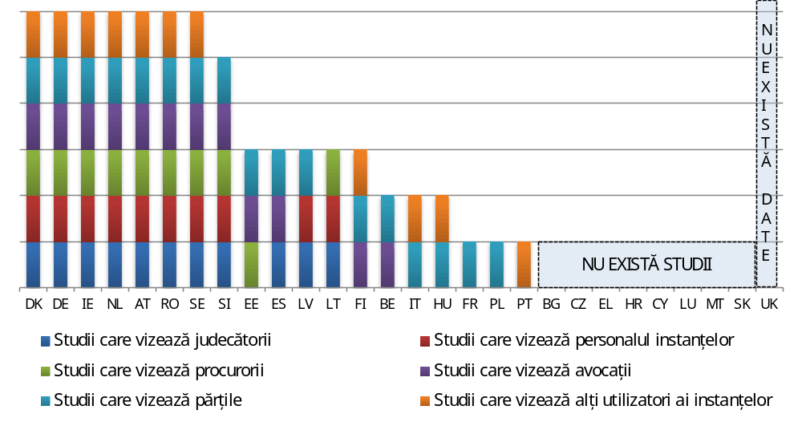
*Studii care vizează persoanele care au fost în contact direct cu o instanță (practicieni, justițiabili și alți utilizatori ai instanțelor, de exemplu, martori, experți, interpreți etc.) conform metodologiei CEPEJ.

4.2.2 Sistemele de tehnologia informației și comunicațiilor contribuie la reducerea duratei procedurilor și la facilitarea accesului la justiție
Sistemele TIC pentru înregistrarea și gestionarea cauzelor sunt instrumente indispensabile aflate la dispoziția instanțelor în vederea unei gestionări eficace a timpului necesar pentru judecarea unui dosar, deoarece acestea contribuie la îmbunătățirea ratei de soluționare a cauzelor de către instanțe și, astfel, la reducerea duratei de ansamblu a procedurilor.

Graficul 16: Sistemele TIC pentru înregistrarea și gestionarea cauzelor (indicator ponderat – min. = 0, max. = 4) (sursa: studiul CEPEJ)
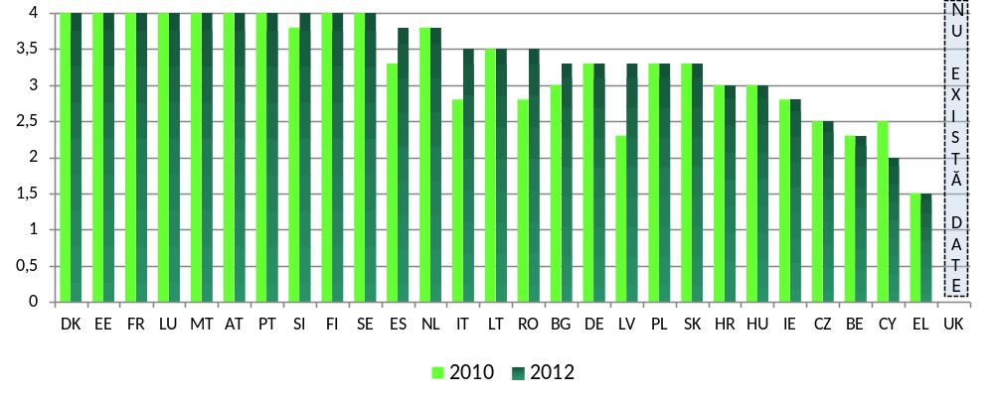
Graficul 17: Comunicarea electronică între instanțe și părți (indicator ponderat – min. = 0, max. = 4) (sursa: studiul CEPEJ)
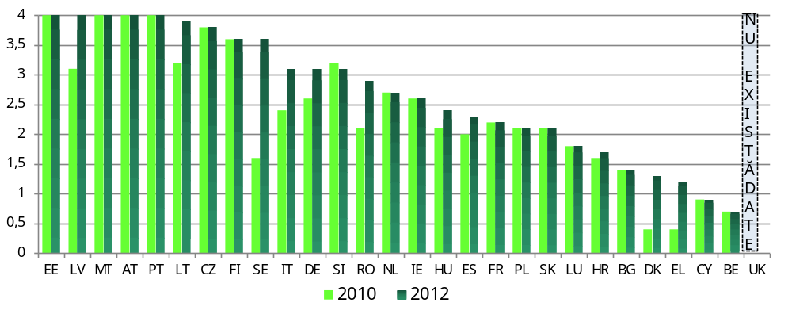
Sistemele TIC pentru comunicarea dintre instanțe și părți (de exemplu, depunerea online a cererilor) pot contribui la reducerea întârzierilor și a costurilor suportate de cetățeni și de întreprinderi prin facilitarea accesului la justiție. De asemenea, sistemele TIC au un rol din ce în ce mai important în cooperarea transfrontalieră dintre autoritățile judiciare, facilitând astfel punerea în aplicare a legislației UE.

Graficul 18: Prelucrarea electronică a cererilor cu valoare redusă* (0 = există în 0 % din instanțe; 4 = există în 100 % din instanțe) (sursa: studiul CEPEJ)
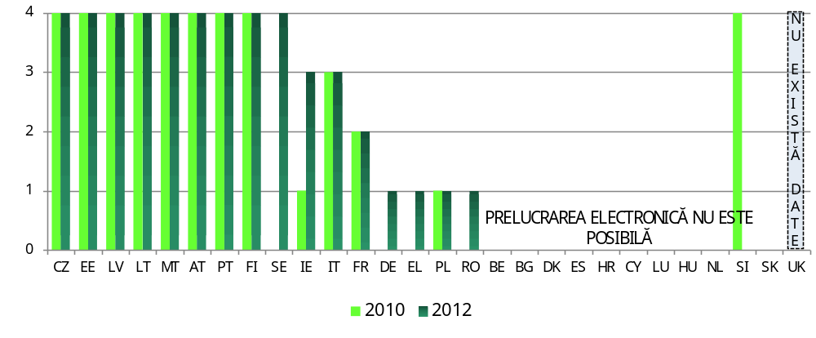
*Noțiunea de „cerere cu valoare redusă” se referă la o cauză civilă în care valoarea monetară a cererii este relativ scăzută. Această noțiune variază între statele membre și studiul CEPEJ utilizează definiția aplicabilă la nivel național în fiecare stat membru.
Graficul 19: Prelucrarea electronică a recuperării creanțelor necontestate (0 = există în 0 % din instanțe; 4 = există în 100 % din instanțe) (sursa: studiul CEPEJ)
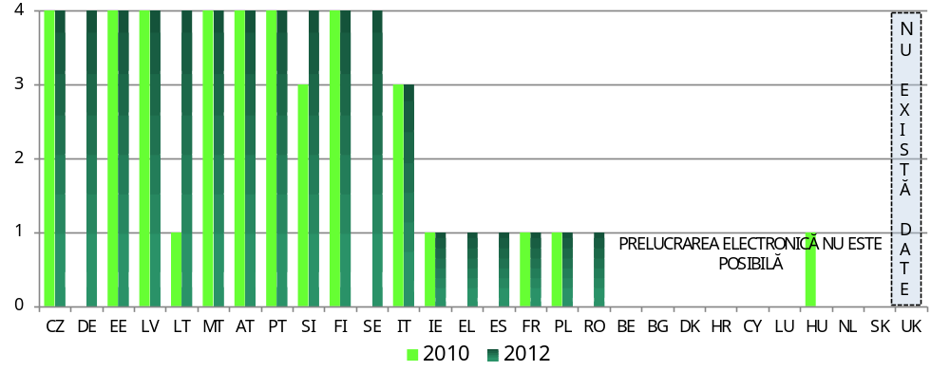
Graficul 20: Depunerea electronică a cererilor (0 = există în 0 % din instanțe; 4 = există în 100 % din instanțe) (sursa: studiul CEPEJ)
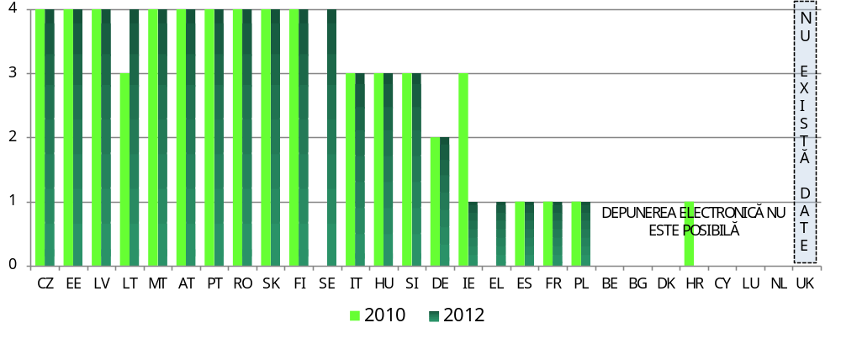

4.2.3 Metodele de soluționare alternativă a litigiilor contribuie la reducerea volumului de lucru al instanțelor
Medierea eficace și alte metode de soluționare alternativă a litigiilor extind posibilitățile aflate la dispoziția cetățenilor și a întreprinderilor pentru soluționarea litigiilor și contribuie la o cultură de soluționare pașnică a litigiilor. Interesul pentru astfel de metode este confirmat de un studiu Eurobarometru care arată că 89 % dintre respondenți ar opta pentru un acord în afara instanței, în timp ce 8 % afirmă că s-ar adresa oricum unei instanțe. SAL contribuie, de asemenea, la o mai bună funcționare a instanțelor. Prin facilitarea unei soluționări timpurii amiabile între părți, SAL reduce numărul de cauze pendinte și pot avea un impact pozitiv asupra volumului de muncă al instanțelor, care apoi reușesc în mai mare măsură să judece dosarele în termene rezonabile.
Graficul 21: Disponibilitatea unor metode de soluționare alternativă a litigiilor în 2012* (sursa: studiul CEPEJ)
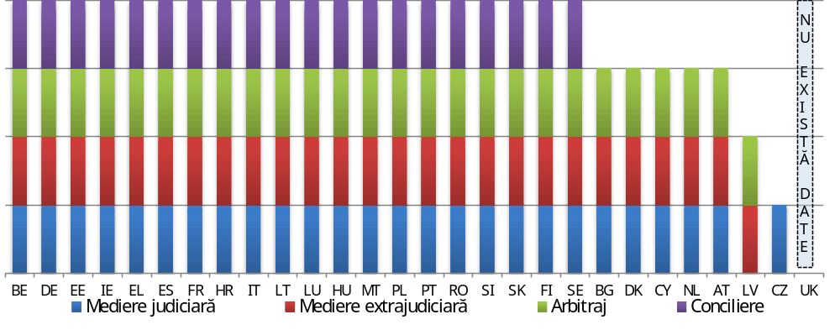
*Nu a fost raportată aproape nicio modificare privind existența SAL, care părea să fie în creștere în CY și în scădere în LV, care se află în faza inițială de instituire a unui nou temei juridic pentru mediere și a unui institut de mediere.

4.2.4 Promovarea activității de formare a judecătorilor poate contribui la îmbunătățirea eficacității justiției
Activitatea de formare a judecătorilor este un element important pentru calitatea hotărârilor judecătorești. S-a introdus un indicator suplimentar menit să ofere informații cu privire la procentul de judecători care participă la o activitate de formare continuă în domeniul dreptului UE sau al legislației unui alt stat membru.
Graficul 22: Activitatea de formare obligatorie a judecătorilor în 2012* (sursa: studiul CEPEJ)
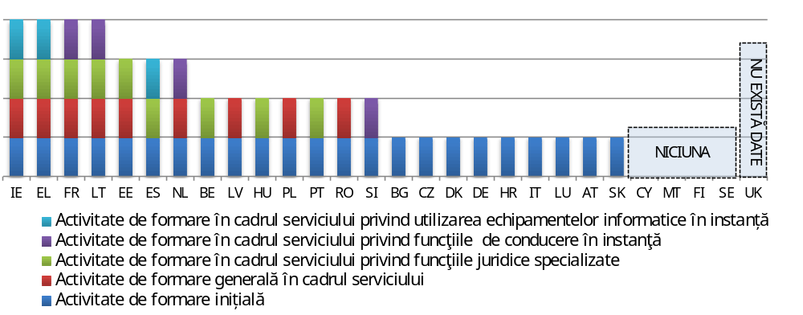
*EL, HU și LT au crescut numărul de categorii de activități de formare obligatorie în comparație cu 2010, în timp ce în LU, SE și RO unele categorii care erau obligatorii au devenit opționale.

Graficul 23: Judecători care participă la activități de formare continuă în domeniul dreptului UE sau al legislației unui alt stat membru (ca procent din numărul total de judecători )* (sursa: Comisia Europeană, Formarea Judiciară Europeană, 2012)
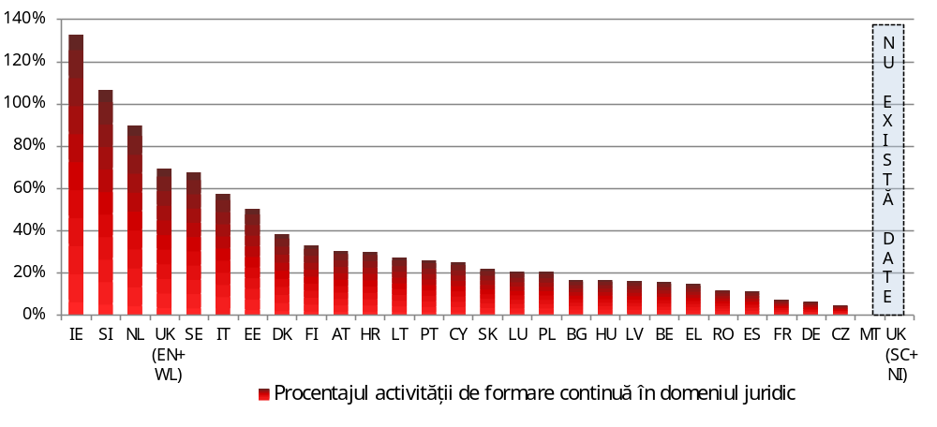
*În câteva cazuri semnalate de statele membre, raportul dintre participanți și numărul efectiv de membri ai unei profesii juridice este mai mare de 100 %, ceea ce înseamnă că participanții au luat parte la mai mult de o activitate de formare în domeniul dreptului UE. Unele dintre cifrele extrem de mari pot sugera faptul că datele furnizate se referă la activitatea de formare în toate domeniile și nu numai la cea în materia dreptului UE.

4.2.5 Resurse
Graficul 24: Bugetul alocat instanțelor (în EUR pe locuitor)* (sursa: studiul CEPEJ)
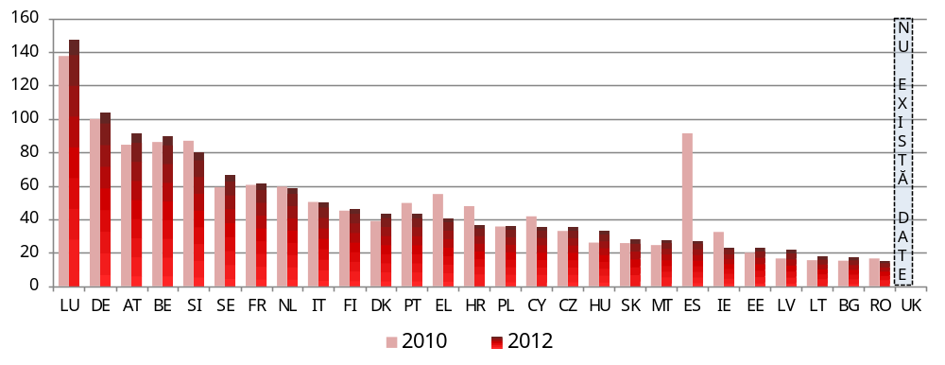
*Graficul 24 indică bugetul anual aprobat alocat funcționării tuturor instanțelor, oricare ar fi sursa și nivelul acestui buget (național sau regional). Acesta nu include serviciile Ministerului Public [cu excepția BE, DE, EL, ES (pentru 2010), FR, LU și AT] sau asistență juridică [cu excepția BE, ES (pentru 2010) și AT].
Graficul 25: Cheltuieli totale ale administrațiilor publice pentru „instanțele de judecată”* (în EUR pe locuitor) (sursa: Eurostat)
Acest indicator suplimentar privind resursele se bazează pe datele Eurostat privind cheltuielile administrațiilor publice. Acesta prezintă bugetul cheltuit în realitate, care completează indicatorul existent pentru bugetul alocat instanțelor de judecată. Se face comparația între 2010, 2011 și 2012.
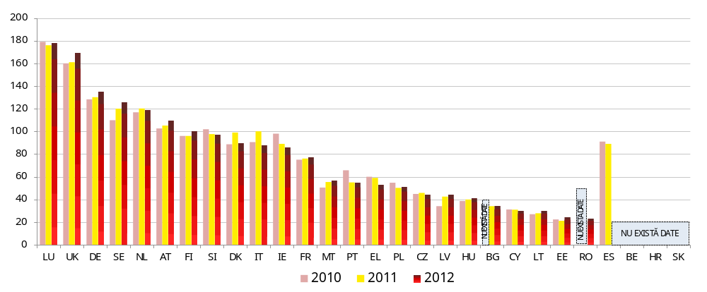
*În timp ce graficul 24 prezintă bugetul anual aprobat alocat pentru funcționarea tuturor instanțelor, oricare ar fi sursa și nivelul acestui buget (național sau regional), graficul 25 prezintă cheltuielile totale (reale) ale administrațiilor publice pentru instanțele de judecată (datele privind conturile naționale, clasificarea funcțiilor din cadrul administrației publice, grupa 03.3). Graficul 25 include, de asemenea, sistemele de probațiune și de asistență juridică.
Graficul 26: Cheltuieli ale administrațiilor publice pentru instanțele de judecată ca procent din PIB (sursa: Eurostat)
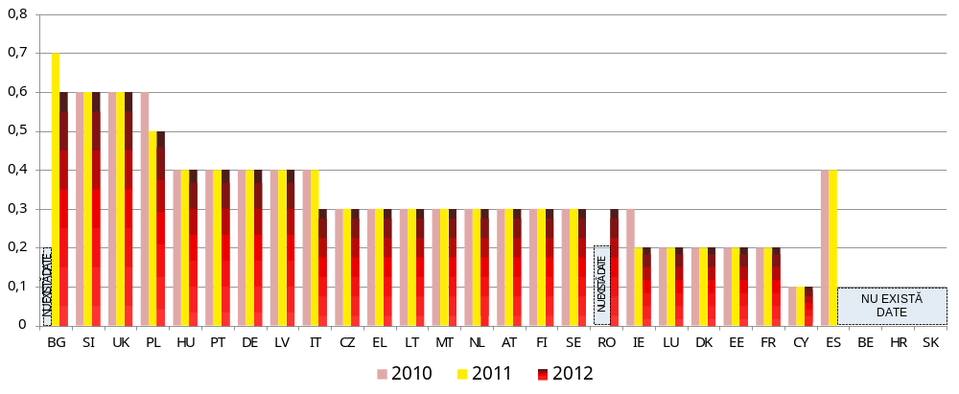

Graficul 27: Numărul de judecători* (pentru 100 000 de locuitori) (sursa: studiul CEPEJ)
În vederea îmbunătățirii comparabilității și a prezentării unei imagini mai precise, indicatorul a fost revizuit în comparație cu tabloul de bord 2013. Indicatorul nu mai include Rechtspfleger/funcționarii juridici care există doar în unele state membre, fiind luați în considerare numai judecătorii cu normă întreagă.
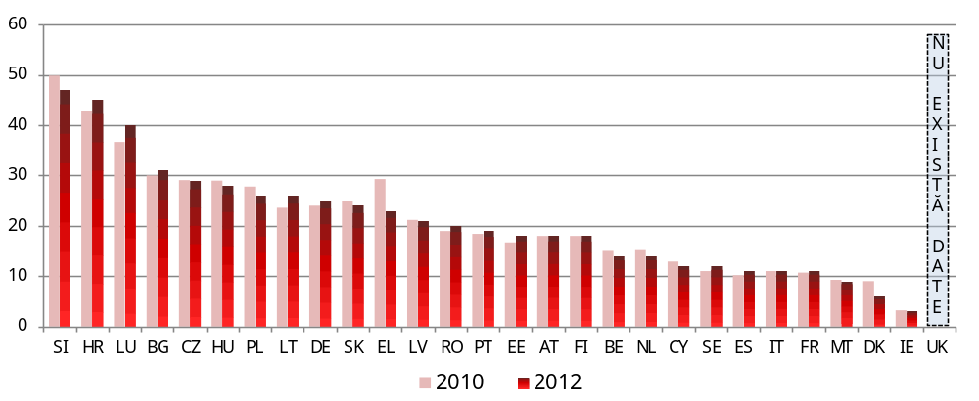
*În această categorie se încadrează judecătorii care lucrează cu normă întreagă, conform metodologiei CEPEJ. Nu sunt incluși „Rechtspfleger”/funcționarii juridici care există în unele state membre.
Graficul 28: Numărul de avocați* (pentru 100 000 de locuitori) (sursa: studiul CEPEJ)
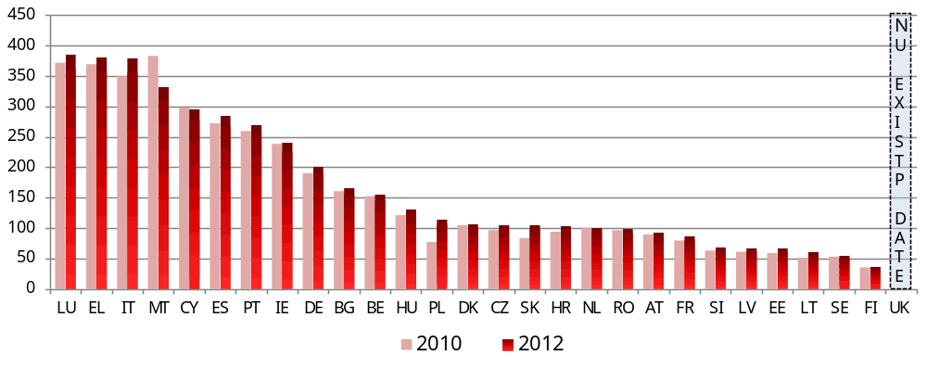
*Un avocat este o persoană calificată și autorizată în conformitate cu legislația națională să pledeze și să acționeze în numele clienților săi, să se angajeze în practicarea profesiei juridice, să se prezinte în instanță, să consilieze sau să își reprezinte clienții în chestiuni juridice [Recomandarea Rec(2000)21 a Comitetului de Miniștri al Consiliului Europei privind libertatea exercitării profesiei de avocat].

- Concluzii privind calitatea sistemelor de justiție

- Monitorizarea și evaluarea activității instanțelor există deja în majoritatea statelor membre. Numai câteva țări nu au instituit sisteme de evaluare. În mai mult de jumătate din statele membre sunt realizate studii în rândul utilizatorilor sau în rândul practicienilor în domeniul dreptului.
- Metode de soluționare alternativă a litigiilor sunt disponibile în aproape toate statele membre. Date actualizate privind folosirea unor astfel de metode nu sunt disponibile.
- A crescut numărul instanțelor care sunt dotate cu instrumente de tehnologia informației și comunicațiilor (TIC). Aceste instrumente sunt disponibile în mare măsură pentru administrarea și gestionarea instanțelor și, într-o mai mică măsură, pentru comunicațiile electronice dintre instanțe și părți. Prelucrarea electronică a cererilor cu valoare redusă, recuperarea creanțelor necontestate și transmiterea electronică a cererilor nu este posibilă într-un număr semnificativ de state membre.
- În aproape o treime din statele membre rata de participare a judecătorilor la activități de formare continuă privind dreptul UE este de peste 50 %. Pentru jumătate din statele membre, participarea judecătorilor la activitățile de formare privind dreptul UE reprezintă mai puțin de 20 %.
- Activitatea de formare a judecătorilor și a practicienilor din domeniul juridic și instrumentele TIC sunt esențiale pentru funcționarea eficace a unui spațiu european de justiție bazat pe încrederea reciprocă. Concluziile tabloului de bord confirmă faptul că formarea și TIC ar trebui să fie principalele componente ale viitorului politicii UE în domeniul justiției și vor contribui la consolidarea a ceea ce s-a realizat în ultimii 15 ani în acest domeniu.

4.3 Independența
Independența sistemului judiciar este importantă pentru un mediu de afaceri atractiv. Aceasta asigură previzibilitatea, certitudinea, echitatea și stabilitatea sistemului juridic în care își desfășoară activitatea întreprinderile. Din acest motiv, îmbunătățirea independenței sistemelor judiciare naționale, împreună cu eficiența și calitatea acestora, reprezintă un element important în cadrul semestrului european. Independența sistemului judiciar este, de asemenea, o cerință care rezultă din dreptul la o cale de atac eficientă, consacrat în Carta drepturilor fundamentale a UE. Independența justiției este, de asemenea, importantă pentru a lupta cu eficacitate împotriva corupției, astfel cum s-a subliniat în Raportul UE privind combaterea corupției.
În vederea furnizării de informații cu privire la independența sistemului judiciar în statele membre, tabloul de bord 2013 a utilizat indicatorul privind percepția asupra independenței sistemului judiciar. Faptul că un sistem judiciar este perceput ca fiind independent reprezintă, într-adevăr, un factor de natură să stimuleze creșterea economică, în timp ce existența unei percepții conform căreia sistemul judiciar este lipsit de independență poate descuraja investițiile. În general, justiția nu trebuie doar făcută, ci trebuie să se și vadă că este făcută.
Deși independența percepută este un indicator relevant, sunt necesare informații cu privire la modul în care independența sistemului judiciar este garantată și protejată de lege. Din acest motiv, tabloul de bord 2013 a anunțat că Comisia, împreună cu rețelele de judecători și autoritățile judiciare, va analiza modul în care calitatea și disponibilitatea datelor comparabile privind independența structurală ar putea fi îmbunătățite.
În cooperare cu Rețeaua europeană a Consiliilor Superioare ale Magistraturii, Comisia a început să colecteze informații privind protecția juridică a independenței sistemelor judiciare în statele membre. Graficele din anexă prezintă un prim studiu comparativ cu privire la modul în care sunt organizate sistemele de justiție pentru a proteja independența judiciară în anumite tipuri de situații în care aceasta poate fi pusă în pericol. Se utilizează cinci indicatori care se referă la următoarele situații: (i) garanțiile privind transferul judecătorilor fără consimțământul lor, (ii) revocarea judecătorilor, (iii) alocarea cauzelor noi în cadrul unei instanțe, (iv) retragerea și recuzarea judecătorilor și (v) amenințarea la adresa independenței unui judecător. Pentru astfel de situații, Recomandarea Consiliului Europei din 2010 privind judecătorii: independență, eficacitate și responsabilități („recomandarea”) prezintă standarde menite să asigure respectarea independenței sistemului judiciar.

Graficul 29: Percepția asupra independenței sistemului judiciar
(cu cât valoarea indicată este mai mare, cu atât percepția este mai bună) (sursa: Forumul Economic Mondial)
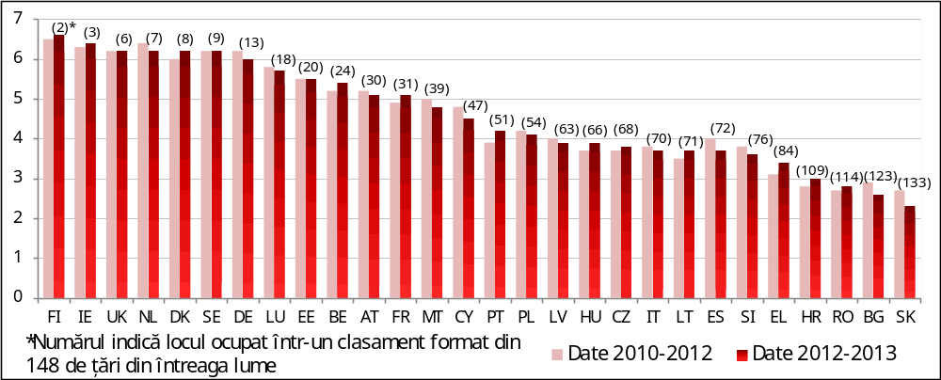

- Concluzii privind independența sistemului judiciar
- În mai multe state membre percepția asupra independenței s-a îmbunătățit, în timp ce în unele state membre s-a deteriorat.
- Tabloul de bord 2014 prezintă, de asemenea, în anexă o primă trecere în revistă comparativă a garanțiilor juridice menite să asigure protecția independenței sistemului judiciar în anumite situații în care aceasta ar putea fi pusă în pericol. Comisia va analiza în continuare împreună cu rețelele autorităților judiciare și ale judecătorilor, precum și cu statele membre, modul în care tabloul de bord ar putea să dezvolte și mai mult datele comparative privind eficacitatea acestor garanții juridice și privind alte garanții referitoare la independența structurală.

5. Acțiuni viitoare
Concluziile tabloului de bord vor fi luate în considerare în pregătirea viitoarelor analize specifice fiecărei țări în cadrul semestrului european 2014. Acestea vor fi, de asemenea, luate în considerare în contextul programelor de ajustare economică.
Tabloul de bord 2014 confirmă faptul că, în continuare, colectarea de date obiective, comparabile și fiabile cu privire la eficacitatea sistemelor de justiție pentru toate statele membre constituie o provocare. Se pot invoca diferite motive: lipsa disponibilității datelor din cauza insuficienței capacității statistice, lipsa comparabilității din cauza procedurilor sau a definițiilor care pot varia în mod semnificativ sau reticența de a coopera pe deplin cu CEPEJ.
Comisia consideră că este important să se facă progrese reale în ceea ce privește capacitatea de a colecta și de furniza date relevante referitoare la calitatea, eficiența și independența sistemului judiciar. Având în vedere importanța pe care o are buna funcționare a sistemelor naționale de justiție în vederea realizării obiectivelor Uniunii, toate statele membre ar trebui să abordeze cu prioritate colectarea de date corecte, imparțiale, fiabile, obiective și comparabile și să le pună la dispoziție în sprijinul acestui exercițiu. Este în interesul comun al statelor membre și al autorităților judiciare naționale să dezvolte colectarea unor astfel de date pentru o mai bună definire a politicilor în domeniul justiției.
Comisia intenționează să intensifice activitatea grupului de experți privind sistemele naționale de justiție în vederea îmbunătățirii disponibilității, a calității și a comparabilității datelor relevante pentru UE. Pe lângă cooperarea cu CEPEJ, Comisia își consolidează cooperarea cu rețelele europene în domeniul justiției, în special cu Rețeaua europeană a Consiliilor Superioare ale Magistraturii, cu Rețeaua președinților Curților Supreme de Justiție ale UE, cu Asociația Consiliilor de Stat și a jurisdicțiilor administrative supreme din Uniunea Europeană, precum și cu asociațiile practicienilor din domeniul juridic, în special avocații. Se va studia posibilitatea colectării de date privind funcționarea sistemelor de justiție în alte domenii specifice relevante pentru creșterea economică, cum ar fi infracțiunile economice și financiare.

6. Concluzii
Tabloul de bord privind justiția în UE contribuie la identificarea, în cadrul unui dialog deschis cu statele membre, a exemplelor bune și a posibilelor deficiențe ale sistemelor naționale de justiție. În conformitate cu principiul egalității de tratament, este important ca toate statele membre să facă obiectul tabloului de bord și să furnizeze datele necesare. Aceasta este o chestiune de interes comun pentru buna funcționare a unui spațiu european comun de justiție, bazat pe încredere reciprocă și, în general, pentru buna funcționare a Uniunii.
Tabloul de bord 2014 privind justiția în UE evidențiază importanța pe care o are faptul de a depune în continuare, cu hotărâre, eforturi în vederea îmbunătățirii eficacității sistemelor de justiție pentru a putea valorifica toate beneficiile generate de aceste reforme. Pe baza prezentului tablou de bord, Comisia invită statele membre, Parlamentul European și toate părțile interesate la un dialog deschis și la o colaborare constructivă pentru realizarea acestui obiectiv.

ANEXĂ: INDEPENDENȚA STRUCTURALĂ A SISTEMULUI JUDICIAR
Graficele de mai jos prezintă o primă imagine generală asupra garanțiilor juridice aplicabile în anumite tipuri de situații, fără a face o evaluare a eficacității acestora. Graficele se bazează pe răspunsurile la un chestionar elaborat de Comisie în strânsă colaborare cu Rețeaua europeană a Consiliilor Superioare ale Magistraturii.
Graficul I: Garanțiile privind transferul judecătorilor fără consimțământul acestora (inamovibilitatea judecătorilor)
Graficul analizează scenariul transferului judecătorilor fără consimțământul acestora și arată dacă un astfel de transfer este permis și situațiile în care este permis: (i) autoritățile care decid cu privire la astfel de transferuri, (ii) motivele (de exemplu, organizaționale, disciplinare) pentru care un astfel de transfer este permis și (iii) dacă este posibilă o cale de atac împotriva hotărârii de transferare.
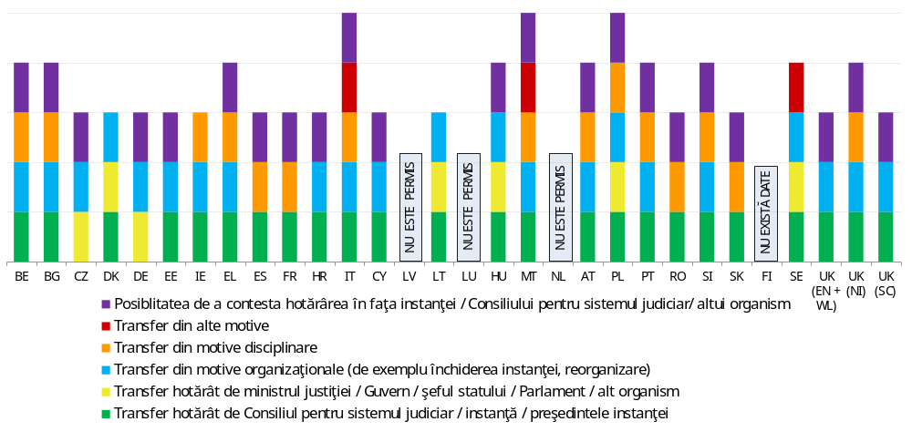

Graficul II: Revocarea judecătorilor care își desfășoară activitatea în instanțe de prim grad de jurisdicție și în instanțe de al doilea grad de jurisdicție
Acest grafic prezintă autoritățile care au competența de a propune și de a hotărî revocarea unui judecător care își desfășoară activitatea în instanțe de prim grad de jurisdicție și în instanțe de al doilea grad de jurisdicție. Partea superioară a coloanei indică cine ia hotărârea finală și partea inferioară indică – dacă este cazul – cine propune revocarea sau cine trebuie consultat înainte de luarea unei hotărâri.
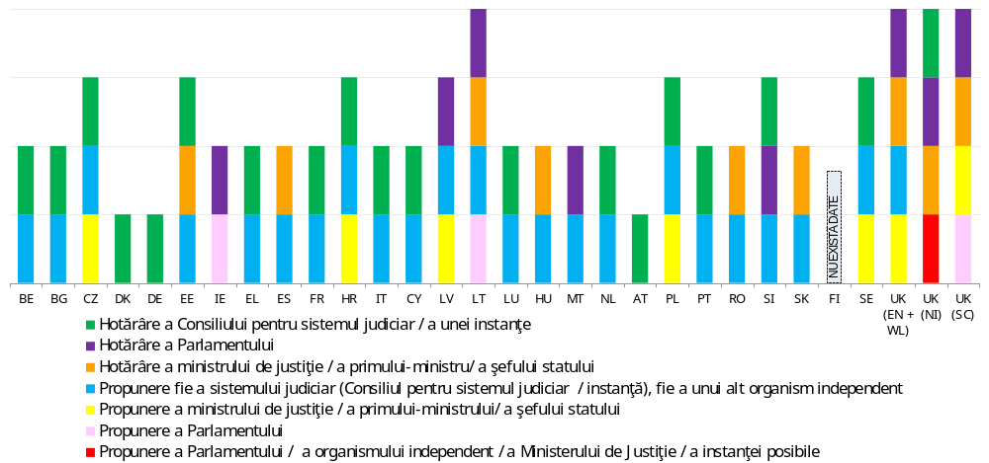

Graficul III: Alocarea cauzelor în cadrul unei instanțe
Graficul prezintă la ce nivel sunt definite criteriile pentru distribuirea cauzelor în cadrul unei instanțe (de exemplu, lege, practica consacrată), modul de alocare a cauzelor (de exemplu, de președintele Curții, de personalul curții, alocare aleatorie, ordine predefinită) și autoritatea care supraveghează alocarea.
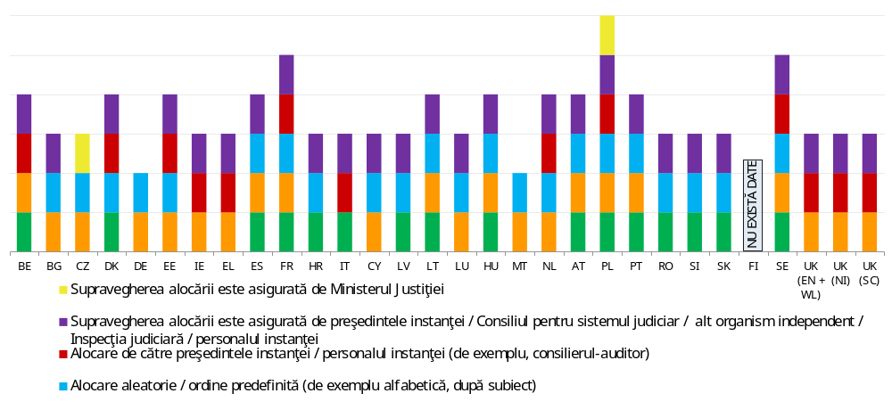

Graficul IV: Retragerea și recuzarea unui judecător
Graficul indică dacă judecătorii pot face obiectul unei sancțiuni în cazul în care nu respectă obligația de a se retrage de la judecarea unei cauze în care imparțialitatea lor este pusă la îndoială sau este compromisă ori în cazul în care există o percepție rezonabilă de părtinire. Graficul prezintă, de asemenea, autoritatea care hotărăște cu privire la o cerere de recuzare a unui judecător formulată de o parte.
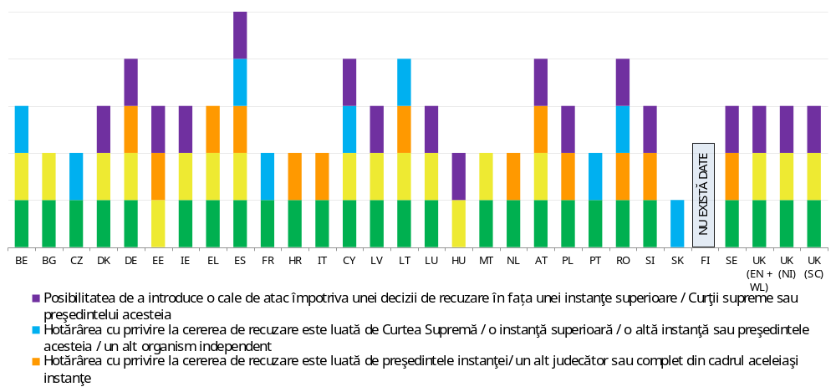

Graficul V: Proceduri aplicabile în cazul în care independența unui judecător este amenințată
Graficul prezintă autoritățile care pot acționa în cadrul unor proceduri specifice pentru a asigura protecția independenței sistemului judiciar atunci când judecătorii consideră că independența le este amenințată. Graficul prezintă, de asemenea, măsurile pe care le pot adopta aceste autorități (de exemplu, emiterea unei declarații oficiale, depunerea unei plângeri sau aplicarea de sancțiuni împotriva persoanelor care încearcă să îi influențeze pe judecători în mod necuvenit). Acțiunile menite să asigure protecția independenței sistemului judiciar sunt întreprinse de Parchet sau de o instanță, în cazul sancțiunilor, ori de Consiliul pentru sistemul judiciar, în cazul altor măsuri.
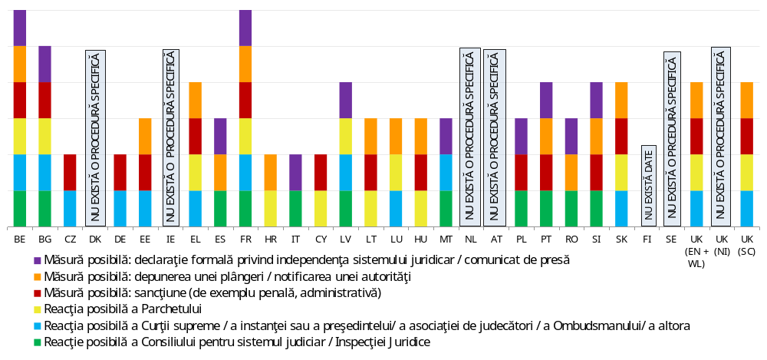

În 2014, programele de ajustare economică din Grecia, Portugalia și Cipru includ o condiționare privind reformele în domeniul justiției.
Comunicarea Comisiei, Analiza anuală a creșterii pentru 2013, COM(2012) 750 final.
Comunicarea Comisiei, Analiza anuală a creșterii pentru 2014, COM(2013) 800 final.
Motivele care stau la baza recomandărilor specifice fiecărei țări sunt prezentate de Comisie într-un document de lucru al serviciilor acesteia, disponibil la următoarea adresă: http://ec.europa.eu/europe2020/europe-2020-in-your-country/index_ro.htm
Disponibil la următoarea adresă: http://ec.europa.eu/justice/effective-justice/scoreboard/index_en.htm
Nu toate statele membre au furnizat date CEPEJ.
Studiu privind funcționarea instanțelor naționale competente în materie de punere în aplicare a normelor în domeniul legislației privind concurența, realizat de ICF GHK, 2014; Studiu privind funcționarea instanțelor naționale competente în materie de punere în aplicare a legislației în domeniul protecției consumatorilor, realizat de „Centre for Strategy and Evaluation Services LPP”, 2014. Aceste studii sunt disponibile la următoarea adresă: http://ec.europa.eu/justice/effective-justice/scoreboard/index_en.htm
FMI, „Fostering Growth in Europe Now” (Stimularea creșterii economice în Europa în prezent), 18 iunie 2012.
Disponibil la următoarea adresă: http://www.ecb.europa.eu/press/key/date/2013/html/sp130516.en.html
A se vedea, de exemplu, studiul „What makes civil justice effective?”, apărut în nr. 18 din iunie 2013 al publicației OCDE intitulată „Economics Department Policy Note”, și studiul „The Economics of Civil Justice: New Cross-Country Data and Empirics”, apărut în nr. 1060 al publicației OCDE „Economics Department Working Papers”.
Forumul Economic Mondial, „Raportul privind competitivitatea globală; 2013-2014”, disponibil la următoarea adresă: http://www3.weforum.org/docs/WEF_GlobalCompetitivenessReport_2013-14.pdf
Disponibil la următoarea adresă: http://www.doingbusiness.org/reports/global-reports/~/media/GIAWB/Doing%20Business/Documents/Annual-Reports/English/DB14-Chapters/DB14-Enforcing-contracts.pdf
A se vedea Raportul de țară nr. 13/299 al FMI.
A se vedea Documentul de lucru nr. 1303 al Băncii Spaniei; Documentul de lucru nr. 898 al Băncii Italiei; Raportul de țară nr. 13/299 al FMI sus-menționat.
Departamentul economic al OCDE sus-menționat.
Raportul de țară nr. 13/299 al FMI.
Rezoluția „Tabloul de bord al UE privind justiția – justiția în materie civilă și administrativă în statele membre”.
În ceea ce privește Comitetul Regiunilor, președintele Comisiei pentru cetățenie, guvernanță, afaceri externe și instituționale (CIVEX) a transmis o serie de observații care subliniază importanța eficacității justiției și a creșterii economice la nivel local și regional.
Informații privind conferința, discursurile și contribuțiile în scris sunt disponibile la următoarea adresă: http://ec.europa.eu/justice/events/assises-justice-2013/index_en.htm
Flash Eurobarometru nr. 385, Justiția în UE, disponibil la următoarea adresă: http://ec.europa.eu/public_opinion/archives/flash_arch_390_375_en.htm#385
Recomandarea Consiliului (2013/C 217/03) din 9 iulie 2013 privind Programul național de reformă al Bulgariei pentru 2013 și care include un aviz al Consiliului privind Programul de convergență al Bulgariei pentru perioada 2012-2016 (a se vedea punctul 5); Recomandarea Consiliului (2013/C 217/20) din 9 iulie 2013 privind Programul național de reformă pentru 2013 al Spaniei și care include un aviz al Consiliului privind Programul de stabilitate al Spaniei pentru perioada 2012-2016 (a se vedea punctul 9); Recomandarea Consiliului (2013/C 217/10), din 9 iulie 2013 privind Programul național de reformă al Ungariei pentru 2013 și care include un aviz al Consiliului privind Programul de convergență al Ungariei pentru perioada 20122016 (a se vedea punctul 5); Recomandarea Consiliului (2013/C 217/11) din 9 iulie 2013 privind Programul național de reformă al Italiei pentru 2013 și care include un aviz al Consiliului privind Programul de stabilitate al Italiei pentru perioada 2012-2017 (a se vedea punctul 2); Recomandarea Consiliului (2013/C 217/12) din 9 iulie 2013 privind Programul național de reformă al Letoniei pentru 2013 și care include un aviz al Consiliului privind Programul de convergență al Letoniei pentru perioada 2012-2016, 9 iulie 2013 (a se vedea punctul 7); Recomandarea Consiliului (2013/C 217/15) din 9 iulie 2013 privind Programul național de reformă al Maltei pentru 2013 și care include un aviz al Consiliului privind Programul de stabilitate al Maltei pentru perioada 2012-2016 (a se vedea punctul 5); Recomandarea Consiliului (2013/C 217/16) din 9 iulie 2013 privind Programul național de reformă al Poloniei pentru 2013 și care include un aviz al Consiliului privind Programul de convergență al Poloniei din 2013 pentru perioada 2012-2016 (a se vedea punctul 7); Recomandarea Consiliului (2013/C 217/17) din 9 iulie 2013 privind Programul național de reformă al României pentru 2013 și care include un aviz al Consiliului privind Programul de convergență al României pentru perioada 2012-2016 (a se vedea punctul 7); Recomandarea Consiliului (2013/C 217/19) din 9 iulie 2013 privind Programul național de reformă al Sloveniei pentru 2013 și care include un aviz al Consiliului privind Programul de stabilitate al Sloveniei pentru perioada 2012-2016 (a se vedea punctul 7); Recomandarea Consiliului (2013/C 217/18) din 9 iulie 2013 privind Programul național de reformă al Slovaciei pentru 2013 și care include un aviz al Consiliului privind Programul de stabilitate al Slovaciei pentru perioada 2012-2016 (a se vedea punctul 6). Recomandările menționate sunt disponibile la următoarea adresă: http://eur-lex.europa.eu/LexUriServ/LexUriServ.do?uri=OJ:C:2013:217:SOM:RO:HTML
BG, IT, LV, PL, SI, SK.
De exemplu, în urma semnării programului de ajustare economică în 2011, Portugalia a luat măsuri menite să îmbunătățească executarea cu eficacitate și la timp a contractelor, să restructureze sistemul jurisdicțional și să elimine acumularea de cauze nesoluționate. Datele preliminare pentru anul 2013 evidențiază evoluții pozitive, de exemplu, în ceea ce privește rata de variație a stocului de cauze pendinte în materie de punere în aplicare.
BG, CZ, EL, HR, IT, LV, LT, HU, PL, RO, SI și SK. Pozițiile serviciilor Comisiei cu privire la dezvoltarea acordului de parteneriat și a programelor pentru aceste țări sunt disponibile la următoarea adresă: http://ec.europa.eu/regional_policy/what/future/program/index_ro.cfm
Studiu privind funcționarea instanțelor naționale competente în materie de punere în aplicare a normelor în domeniul legislației privind concurența, realizat de ICF GHK, 2014; Studiu privind funcționarea instanțelor naționale competente în materie de punere în aplicare a normelor în domeniul legislației privind protecția consumatorilor, realizat de „Centre for Strategy and Evaluation Services LPP” (Centrul pentru serviciile de strategie și evaluare LLP), 2014.
Document de lucru al serviciilor Comisiei, raport de evaluare a impactului intitulat „Acțiuni în despăgubire pentru cazurile de încălcare a normelor UE antitrust care însoțește propunerea de directivă a Parlamentului European și a Consiliului privind anumite norme care guvernează acțiunile în despăgubire în temeiul dreptului național în cazul încălcărilor dispozițiilor dreptului concurenței al statelor membre și al Uniunii Europene, 11 iunie 2013, SWD 2013 (203) (punctul 65).
Document de lucru al serviciilor Comisiei intitulat „Consolidarea capacității de acțiune a consumatorilor din UE”, 7 aprilie 2011, SEC (2011) 469, (punctul 2).
Durata procedurilor, rata de variație a stocului de cauze pendinte și numărul de cauze pendinte sunt indicatori standard definiți de CEPEJ. Definiția și relația dintre aceștia sunt disponibile la următoarea adresă: http://www.coe.int/t/dghl/cooperation/cepej/evaluation/default_en.asp
Raport privind funcționarea sistemelor judiciare din statele membre ale UE, realizat de Secretariatul CEPEJ pentru Comisie. Toate graficele compară, dacă sunt disponibile, datele pentru 2010 cu datele pentru 2012. Datele pentru 2010 includ actualizările făcute de CEPEJ după publicarea studiului său din 2013, astfel cum au fost transmise Comisiei.
Studiu privind funcționarea instanțelor naționale competente în materie de punere în aplicare a normelor în domeniul legislației privind concurența, realizat de ICF GHK, 2014, disponibil la următoarea adresă: http://ec.europa.eu/justice/effective-justice/scoreboard/index_en.htm.
Studiu privind funcționarea instanțelor naționale competente în materie de punere în aplicare a normelor în domeniul legislației privind protecția consumatorilor, realizat de „Centre for Strategy and Evaluation Services LPP” (Centrul pentru serviciile de strategie și evaluare LLP), disponibil la următoarea adresă: http://ec.europa.eu/justice/effective-justice/scoreboard/index_en.htm.
Pentru unele state membre (*) este indicată numai durata în ultimă instanță, deoarece nu au fost disponibile date suficiente pentru alte instanțe. În ceea ce privește ES (**), durata medie a procedurilor în instanța de al treilea grad de jurisdicție diferă în mod semnificativ între 2008 și 2012: în 2008 a fost de peste 2 600 de zile și s-a redus cu aproximativ 1 000 de zile în 2012. În ceea ce privește Regatul Unit (***), datele se referă la Anglia și la Țara Galilor și prevăd durata medie a procedurilor în primă instanță în fața organismelor jurisdicționale locale („county courts”) .
De exemplu, în EL, numărul de noi cauze civile și comerciale litigioase a crescut cu 42 % între 2010 și 2012.
A se vedea nota 23.
CY, IE și SI au semnalat CEPEJ faptul că au interpretat anumite întrebări privind TIC într-un mod diferit de cel utilizat în 2010. Acest fapt explică de ce valorile pentru anumiți indicatori TIC sunt mai mici în 2012 decât în 2010.
Graficele 16 și 17 prezintă indicatorii compuși elaborați pe baza mai multor indicatori TIC care măsoară fiecare în parte existența acestor sisteme pe o scară de la 0 la 4 (0 = există în 0 % din instanțe; 4 = există în 100 % din instanțe).
Flash Eurobarometru nr. 385, noiembrie 2013, disponibil la următoarea adresă: http://ec.europa.eu/public_opinion/flash/fl_385_en.pdf
Disponibil la următoarea adresă: http://ec.europa.eu/justice/criminal/files/european_judicial_training_annual_report_2012.pdf
În graficul 24, scăderea semnificativă pentru ES reflectă faptul că datele furnizate de comunitățile autonome și de Consiliul Superior al Magistraturii nu au fost incluse în datele aferente anului 2012.
Următoarele valori sunt provizorii: BG, EL și HU pentru toți anii, SE pentru 2012.
Următoarele valori sunt provizorii: BG, EL și HU pentru toți anii, SE pentru 2012.
COM (2014)38 final, 4.2.2014, disponibil la următoarea adresă: http://ec.europa.eu/dgs/home-affairs/e-library/documents/policies/organized-crime-and-human-trafficking/corruption/docs/acr_2014_ro.pdf și http://ec.europa.eu/anti-corruption-report/
Recomandarea CM/Rec (2010) 12 a Comitetului de miniștri către statele membre privind judecătorii: independență, eficacitate și responsabilități.
Indicatorul elaborat de FEM se bazează pe răspunsurile furnizate în cadrul unui sondaj la întrebarea: „În ce măsură este sistemul judiciar din țara dumneavoastră independent de influența membrilor guvernului, a cetățenilor sau a întreprinderilor?” La sondaj a răspuns un eșantion reprezentativ de întreprinderi din toate țările care își desfășoară activitatea în principalele sectoare ale economiei (agricultură, industria prelucrătoare, industria neprelucrătoare și servicii). Sondajul s-a desfășurat în diferite formate, printre care interviuri față în față cu manageri, interviuri telefonice și schimburi de corespondență, având ca alternativă participarea la un sondaj online. Sondajul este disponibil la următoarea adresă: http://www.weforum.org/reports/global-competitiveness-report-2013-2014
Această prezentare generală conține numai informații de bază cu privire la modul în care sistemele de justiție sunt organizate și nu intenționează să reflecte complexitatea și detaliile acestor sisteme. Obiectivul prezentei secțiuni este de a oferi o primă cartografiere a garanțiilor menite să asigure independența sistemului judiciar și, prin urmare, graficele prezintă statele membre în ordinea alfabetică a denumirilor lor geografice în limbile originale.
Pentru statele membre în care nu există Consilii superioare ale magistraturii, răspunsurile la chestionar au fost obținute în cooperare cu Rețeaua președinților Curților Supreme de Justiție ale Uniunii Europene.
Punctul 52 din recomandare prevede garanții privind inamovibilitatea judecătorilor, în special faptul că judecătorul nu ar trebui să fie transferat într-o altă funcție jurisdicțională fără consimțământul său, cu excepția cazurilor de sancționare disciplinară sau de reformare a organizării sistemului judiciar.
Punctele 46 și 47 din recomandare solicită ca sistemele naționale să prevadă garanții cu privire la revocarea judecătorilor.
Pot fi unul sau două organisme diferite, în funcție de motivul de revocare sau de tipul de judecător (de exemplu, președinte etc.).
Punctul 24 din recomandare solicită ca sistemele de alocare a cauzelor în cadrul unei instanțe să respecte criteriile obiective prestabilite pentru a se garanta dreptul la un judecător independent și imparțial.
Uneori această hotărâre poate să fie luată de mai multe autorități, în funcție de gradul de jurisdicție al instanței în care își desfășoară activitatea judecătorul recuzat.
Punctele 59, 60 și 61 din recomandare prevăd că judecătorii ar trebui să acționeze în mod independent și imparțial în toate cauzele și că ar trebui să se retragă de la judecarea unei cauze sau să refuze să judece numai dacă există motive temeinice stabilite prin lege.
Punctele 8, 13 și 14 din recomandare prevăd că, în cazul în care judecătorii consideră că independența lor este amenințată, aceștia ar trebui să aibă posibilitatea de a recurge la căi de atac eficiente.

